Soru 1  Aşağıdakilerden hangisi karboksilik asit türevlerindendir?  A) Alkol  B) Ester  C) Aldehit  D) Keton  E) Eter  Soru 2  Esterler ile ilgili ifadelerden hangisi yanlıştır?  A) Ester oluşumu kondenzasyon tepkimesidir.  B) Esterlerin çoğu hoş kokuludur  C) Ester molekülleri arasında hidrojen bağı bulunmadığından kaynama noktaları düşüktür.  D) Aynı karbon sayılı alkol ve karboksilik asitlerden daha düşük sıcaklıkta kaynar.  E) Esterler dimerleşebilir.  Soru 3  "Yağ asitlerinin gliserin ile oluşturdukları triester bileşiklerine yağ denir."  Aşağıdakilerden hangisi yüksek karbonlu doğal ester bileşikleri olan yağlardandır?  A) Lanolin  B) Tereyağı  C) Hindistan Cevizi yağı  D) Zeytin yağı  E) Fıstık yağı  Soru 4  Balsam, bazı çam çeşitlerinden ve tropikal ağaçlardan elde edilen bir tür reçinedir. Kozmetikte kullanılan balsam hoş kokulu ve antiseptik özelliğe sahiptir.  I. Alkol  II. Ester  III. Karboksilik asit  IV. Aldehit  Balsam maddesinin içinde yukarıdaki organik bileşiklerlerden hangileri bulunur?  A) I ve II  B) II ve III  C) II ve IV  D) I ve III  E) I, II ve III  Soru 5  Aşağıda verilen alkollerin eşit mol sayıları yakıldığında yakıt olma özelliği en fazla olan alkol hangisidir?  A) CH₃OH  B) C₅H₁₁OH  C) C₂H₅OH  D) C₃H₇OH  E) C₄H₉OH | Soru 6  Organik bileşiklerin yapı formülü ve adlandırması hangi seçenekte doğru verilmiştir?  A) 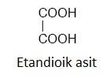  B) 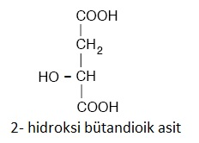  C) 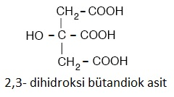  D) 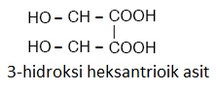  E) 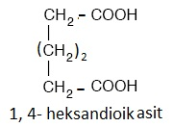  Soru 7  Yağ asitlerinin NaOH ve KOH ile tepkimesi sonucu oluşan bileşik grubu aşağıdakilerden hangisidir?  A) Yağ  B) Sabun  C) Karboksilik asit  D) Keton  E) Aldehit  Soru 8  Aşağıdaki organik bileşiklerden hangisi 2 tür fonksiyonel grup içerir?  A) Metanal  B) Metanoik asit  C) Dimetil eter  D) Metanol  E) Klorometan  Soru 9  Aşağıdaki bileşik sınıflarının hangisinin ilk üyesinin karbon sayısı en azdır?  A) Ester  B) Keton  C) Siklo eter  D) Aldehit  E) Alken  Soru 10  Aşağıdaki bileşiklerden hangisi yükseltgendiğinde bir keton oluşur?  A)  B) 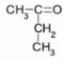  C) 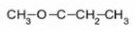  D) 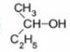  E) 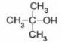
CEVAPLAR: 1-B 2-E 3-A 4-E 5-B 6-A 7-B 8-B 9-D 10-D

